Муниципальное Бюджетное Дошкольное Образовательное Учреждение
«Детский сад № 25 г. Ввборг»

Мастер класс
Использование нетрадиционной техники рисования «Монотипия»

Подготовила воспитатель гр. № 2
Чистякова В.Г.

2019 г.
"Истоки способностей и дарования детей – на кончиках их пальцев.
От пальцев, образно говоря, идут тончайшие нити – ручейки, которые питают источник творческой мысли. Другими словами, чем больше мастерства в детской руке, тем умнее ребенок".

В. А. Сухомлинский

Цель: Повысить мотивацию педагогов к овладению нетрадиционными техниками рисования.

Задачи:
- познакомить педагогов с приемами нетрадиционного рисования на твердой поверхности, для последующего использования данной техники в своей работе с детьми;
- рассмотреть «монотипию» как один из видов нетрадиционного рисования и его значение для развития ребенка;
- создать условия для плодотворного общения участников мастер-класса с целью развития творческого мышления, фантазии педагогов, выполнить картину «Цветы» в технике рисования «монотипия».

Оборудование:
- работы педагога в технике «монотипия на твердой поверхности»
Раздаточный материал:
- альбомные листы бумаги - по 1 листу на человека;
- цветная гуашь;
- художественные кисти;
- клеенки на столы;
- влажные салфетки;
- доски д/пластилина
- ватные палочки
- пена
- подносы
- баночки с водой
- линейки

Теоретическая часть:
Современное дошкольное образование ставит своей главной целью развитие личности ребёнка. А творческое развитие выступает как важнейший компонент любой деятельности человека.

Все мы в детстве были художниками. Каждый ребенок с двух – трех лет и до подросткового возраста рисует грандиозные композиции, рисует вообще все, что слышит и знает, даже запахи. Рисование является едва ли не самым интересным видом деятельности детей. Оно позволяет ребенку отразить в изобразительных образах свои впечатления об окружающем, выразить свое отношение к ним. Каждый ребенок по своей природе – творец. Но, как правило, его творческие возможности находятся в скрытом состоянии и не всегда полностью реализуются. Создавая условия, побуждающие ребенка к занятиям искусством, можно раскрыть эти дремлющие до поры до времени творческие наклонности.

Рисование способствует развитию эстетического и эмоционального восприятия искусства, которые в свою очередь способствуют формированию эстетического отношения к действительности.

Яркие краски разнообразят жизнь ребенка, восполняют его потребность в приятных ощущениях.

При действии кисточкой и красками работают пальцы – развивается мелкая моторика рук, а значит, улучшается развитие речи.

Совместная творческая деятельность учит детей договариваться, ставить и решать общие задачи, понимать друг друга, с уважением и интересом относиться к работе товарища.

Нетрадиционное рисование привлекает своей простотой и доступностью, раскрывает возможность использования хорошо знакомых предметов в качестве художественных материалов.

А главное то, что нетрадиционное рисование играет важную роль в общем психическом развитии детей. Ведь главным является не конечный продукт – рисунок, а развитие личности: формирование уверенности в себе, в своих способностях, целенаправленность деятельности.

Нестандартные подходы к организации занятия, вызывают у детей желание рисовать, дети становятся более раскованными, раскрепощенными, уверенными, что их работа лучше всех. У них развивается фантазия, творческое воображение, мышление, любознательность, одаренность, продуктивность, потенциал и интуиция.
Полученный рисунок всегда уникален, т.к. создать две одинаковые работы просто невозможно. В монотипии нет стандартов и понятия «не получилось». Детям дается полная возможность самовыражения.

Сегодня мне хочется показать Вам что-то необычное, весёлое, оригинальное. Эту нестандартную технику творчества многие из вас знают, называется она монотипия. Монотипия (от греческого monos — один, единый и tupos — отпечаток) - это значит уникальный отпечаток в единственном экземпляре, оттиск в зеркальном отображении. Монотипию могут освоить дети дошкольного возраста, печатая осенний пейзаж, букет цветов в вазе, бабочек. Оставьте несколько крупных капель краски на листе бумаги. Согните лист пополам и плотно сожмите. Разверните, и вы увидите необычные, причудливые узоры – кляксы. По гладкой поверхности стекла или толстой глянцевой бумаге (она не должна пропускать воду) — делается рисунок гуашевой, акриловой или другой краской. Сверху накладывается лист бумаги и придавливается к поверхности. Получается оттиск в зеркальном отображении.

Задача педагога - пробудить фантазию ребенка, обратите занятие в игру. Монотипия — удивительный жанр, который по существу занимает срединную позицию между живописью и графикой, между искусством и психологией. Монотипия — это способ свободы самовыражения, это проекция внутреннего мира.

- Уважаемые гости! Сейчас на улице еще, холодно. А так хочется, чтобы снега растаяли, и природа украсила бы все вокруг разноцветными красками, красивыми цветами, которые окружали бы нас повсюду. Все мы мечтаем об отдыхе на природе. Я предлагаю вам расслабиться и отдохнуть.

Давайте подумаем, что означает тот или иной цвет? Синий – это васильки, астры, анютины глазки и т. д., красный – мак, роза, георгин и т. д., желтый – песок, солнце и т. д., зеленый - …

– А вы знаете, что времена Екатерины II даже был разработан “Реестр о цветах”, где красный цвет означал любовь, зеленый – надежду, голубой – верность, черный – печаль, желтый – измену. Иногда цветы присылались вместо писем. Например, гиацинт по числу бутонов “назначал” день встречи, а колокольчик по количеству цветков “уточнял” даже час свидания.

Практическая часть (алгоритм действий):

Для вас мы подготовили интересный и необычный вариант монотипии.

1. На досочку д/пластилина нанесём пену. Потрясём баллончик и покроем пеной лист. Баллончик надо стараться держать вертикально. Много не накладываем, достаточно слоя примерно в 1—2 см.

2. Теперь разровняем поверхность пены линейкой.

3. Берём в руки кисточки. Давайте вырастим цветы!

4. Нанесём цветную гуашь в виде пятнышек. Берём цвета, какие больше нравятся. Сразу представим себе, что это будет — букет, клумба, куст?

5. Теперь берём ватную палочку и закручиваем на пятнышке спираль. Начинать надо не от центра цветка, а от края, захватывая белую пену.

6. Взяли зелёную гуашь и поставили точки под цветами — основания.

7. Нарисуем стебли и листочки.

8. Теперь закручиваем листья. Начинаем сверху. Делаем спираль, но в форме капли. Захватывайте немного белого от краёв, чтобы получились мраморные разводы.

9. Немного расправим палочкой стебель и вытянем чашелистики.

10. И вот начинается сама монотипия. Это значит — уникальный отпечаток в единственном экземпляре. Берём хорошую плотную бумагу, накладываем на наш рисунок. Прижимаем, но не выдавливаем пену. Слегка проглаживаем, чтобы рисунок отпечатался на бумаге.

11. Снимаем верхний лист с пены. Берём снова линейку (лучше пластмассовую) и аккуратно прижимая, счищаем пену в одном направлении.
При желании, более тонкой кистью можно дорисовать, выделить части рисунка.

12. Рисунок получается сухой и приятно пахнущий. Его можно красиво обрезать фигурными ножницами и приклеить на картон.
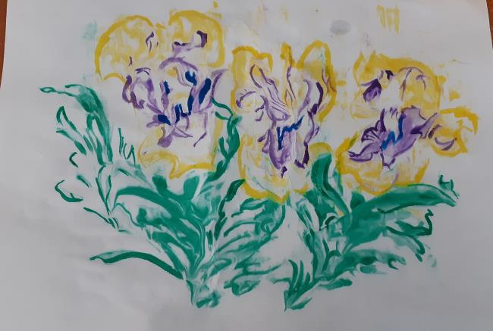

Заключительная часть.

Рефлексия участников мастер-класса.
Дается возможность поделиться своими мыслями и чувствами. Рассматривание готовых работ.

